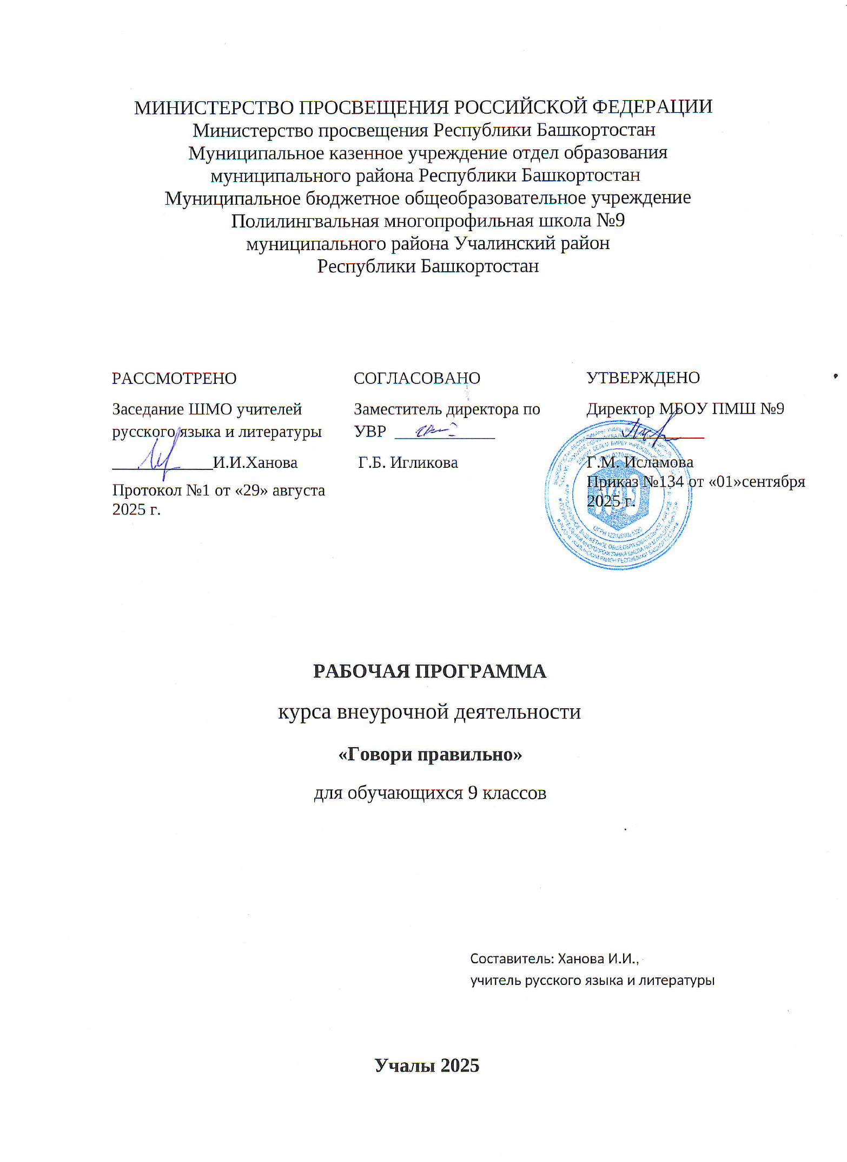
Пояснительная записка
В условиях внедрения ФГОС организация факультативных курсов является важнейшей частью образовательного процесса в школе. Он дает возможность углублять приобретаемые на уроках знания, совершенствовать умения и навыки анализа, расширять лингвистический кругозор школьников, воспитывать и повышать культуру общения, развивать творческий потенциал учащихся, знакомить учащихся с такими факторами предмета, которые не изучаются на уроках, но знание некоторых необходимо в жизни. Она создает благоприятные условия для умственного развития: ученик активнее пользуется справочной литературой для поиска ответов на вопросы углубленного уровня, готовится к мероприятиям познавательного плана по русскому языку.
Программа курса по русскому языку для 9-го класса «Говори правильно» составлена на основе следующих нормативно - правовых документов:
- Федеральный компонент государственного стандарта (начального общего образования, основного общего образования, среднего (полного) общего образования) по русскому языку, утвержден приказом Минобразования России от 5.03.2004 г. № 1089.
- Федеральный государственный стандарт основного общего образования, утвержден приказом Министерства образования и науки Российской Федерации от 17 декабря 2010 г. № 1897.
- Приказ Минобрнауки России от 17.05.2012 N 413 (ред. от 29.06.2017) Об утверждении федерального государственного образовательного стандарта среднего общего образования.
- Закон Российской Федерации «Об образовании».
Основная задача обучения русскому языку в школе заключается в обеспечении прочного и сознательного овладения учащимися знаний и умений, необходимых в повседневной жизни и трудовой деятельности каждому члену современного общества, достаточных для изучения смежных дисциплин и продолжения образования. Актуальность данной программы несомненна: русский язык является обязательным предметом для сдачи его при прохождении государственной итоговой аттестации, и поэтому каждый обучающийся 9 класса должен приобрести навыки решения тестовых заданий, раскрывать тему на лингвистическом материале, владеть приемами сжатия текста и др.
Цели курса: подготовить обучающихся к ГИА; обобщить и углубить знания по разделам «Орфография. Культура речи», «Синтаксис и пунктуация», «Лексика и фразеология», «Фонетика»; создать условия для овладения обучающимися умениями свободно пользоваться сводом орфографических и пунктуационных правил.
Задачи курса:
- дать представление о структуре экзаменационной работы, форме и уровне сложности этих заданий;
- развитьумения анализировать особенности орфографии предложенных текстов, решать тесты ГИА;
- совершенствовать орфографические навыки через расширение знаний об особенностях, трудностях русской орфографии, навыки работы с разными типами словарей;.
- совершенствовать навыки анализа структуры предложения;
- овладеть основными методами написания сжатого изложения;
- овладеть основными методами написания сочинения на лингвистическую тему;
- развить у обучающихся способности к самосознанию, саморазвитию и самоопределению, мотивации к обучению и целенаправленной познавательной деятельности через формирование компетентностей.
- создать условия для учебно-исследовательской и проектной деятельности обучающихся, а также их самостоятельной работы по подготовке к ГИА.
Каждое занятие предполагает следующие формы работы:
1) повторение теоретического материала (повторение правил, изучение трудных случаев правописания, определение этапов создания текста).
2) практическая часть (выполнение различных упражнений, помогающих сформировать языковую, лингвистическую и коммуникативную компетентности; закрепить знания орфографических и пунктуационных правил, приобрести устойчивые навыки).
Программа рассчитана на 34 часа, 1 час в неделю и предусматривает не только повторение пройденных разделов лингвистики, но и комплекс тренировочных упражнений для отработки навыков по решению заданий ОГЭ.
Методы обучения:
- словесный (урок-рассуждение),
- частично поисковый, исследовательский,
- объяснительно-иллюстративный,
- практические задания

Межпредметные связи курса тесно связаны с предметами гуманитарного цикла.
Система оценки достижений обучающихся:
- успешное выполнение тестовых, самостоятельных, работ;
- участие в различных конкурсах, олимпиадах, соревнованиях

Основной инструментарий оценивания результатов:
выполнение самостоятельных и тестовых работ, написание сочинений.

Место факультатива в образовательном процессе
Большинство обучающихся не в состоянии самостоятельно подготовиться к экзамену, несмотря на многочисленные электронные и цифровые ресурсы (демоверсии, электронные тренажеры и т.д.) обучающимся необходимы дополнительные знания, навыки, умения при решении не только тестовых заданий, но и при написании изложения и сочинения.
Для написания творческой работы необходимо понять проблемную сущность предлагаемого текста, уметь анализировать его в неразрывном единстве формы и содержания и пользоваться для анализа необходимым минимумом сведений из теории литературы: рецензия, тема произведения, проблема, основная мысль, языковые средства выразительности и т. п. Большой объем информации необходимо систематизировать, упорядочить. Помочь в этом может данный курс.
Курс «Говорим и пишем правильно» призван актуализировать и углубить знания, полученные ранее обучающимися в процессе изучения русского языка. Его главная задача – формирование языковой, коммуникативной и лингвистической компетенции выпускников.
Факультатив также позволит объективно оценить свои знания по предмету, опробовать разработанные КИМы и оценить их структуру и содержание, научиться писать сочинение-рассуждение, сжатое изложение, которое создается на основе предложенного текста.
Особенностью данного курса является то, что он акцентирует внимание на наиболее характерных ошибках, а также на особенно сложных случаях орфографии и пунктуации, стилистики.
Уделяя внимание самоподготовке и взаимопроверке, учитывается разная степень подготовленности обучающихся. Курс не замещает уроки русского языка, а дополняет их, опирается на знания, полученные ранее.
Ожидаемые результаты
В результате изучения курса девятиклассники будут психологически подготовлены к ГИА. То есть будут знать все о предстоящем экзамене, уверенно ориентироваться в оформлении бланков ГИА, знать систему оценивания тестовых работ. Кроме этого,обучающиеся могут закрепить навыки, полученные в процессе изучения русского языка в школе, и успешно подготовиться к итоговой аттестации.

- Планируемые результаты освоения учебного предмета, курса

Личностные, метапредметные и предметные результаты
освоения курса
Программа обеспечивает достижение следующих результатов освоения образовательной программы основного общего образования:
личностные:
1) сформированность ответственного отношения к учению, готовность и способности, обучающихся к саморазвитию и самообразованию на основе мотивации к обучению и познанию, выбору дальнейшего образования на базе ориентировки в мире профессий и профессиональных предпочтений, осознанному построению индивидуальной образовательной траектории с учётом устойчивых познавательных интересов;
2) сформированность целостного мировоззрения, соответствующего современному уровню развития науки и общественной практики;
3) сформированность коммуникативной компетентности в общении и сотрудничестве со сверстниками, старшими и младшими, в образовательной, общественно полезной, учебно-исследовательской, творческой и других видах деятельности;
4) умение ясно, точно, грамотно излагать свои мысли в устной и письменной речи, понимать смысл поставленной задачи, выстраивать аргументацию, приводить примеры и контрпримеры;
5) представление о лингвистической науке как сфере человеческой деятельности, об этапах её развития, о её значимости для развития цивилизации;
6) креативность мышления, инициатива, находчивость, активность при решении поставленных задач;
7) умение контролировать процесс и результат учебной деятельности.
метапредметные:
1) умение самостоятельно планировать альтернативные пути достижения целей, осознанно выбирать наиболее эффективные способы решения учебных и познавательных задач;
2) умение осуществлять контроль по результату и по способу действия на уровне произвольного внимания и вносить необходимые коррективы;
3) умение адекватно оценивать правильность или ошибочность выполнения учебной задачи, её объективную трудность и собственные возможности её решения;
4) осознанное владение логическими действиями определения понятий, обобщения, установления аналогий, классификации на основе самостоятельного выбора оснований и критериев, установления родовидовых связей;
5) умение устанавливать причинно-следственные связи; строить логическое рассуждение, умозаключение (индуктивное, дедуктивное и по аналогии) и выводы;
6) умение организовывать учебное сотрудничество и совместную деятельность с учителем и сверстниками: определять цели, распределение функций и ролей участников, взаимодействие и общие способы работы; умение работать в группе: находить общее решение и разрешать конфликты на основе согласования позиций и учёта интересов; слушать партнёра; формулировать, аргументировать и отстаивать своё мнение;
7) умение находить в различных источниках информацию, необходимую для решения поставленных целей, и представлять её в понятной форме;
8) умение самостоятельно ставить цели, выбирать и создавать алгоритмы для решения проблем;
9 умение планировать и осуществлять деятельность.
предметные:
1) представление об основных функциях языка, о роли русского языка как национального языка русского народа, как государственного языка Российской Федерации и языка межнационального общения, о связи языка и культуры народа, о роли родного языка в жизни человека и общества;
2) понимание места родного языка в системе гуманитарных наук и его роли в образовании в целом;
3) усвоение основ научных знаний о родном языке; понимание взаимосвязи его уровней и единиц;
4) освоение базовых понятий лингвистики: лингвистика и ее основные разделы; язык и речь, речевое общение, речь устная и письменная; монолог, диалог и их виды; ситуация речевого общения; разговорная речь, научный, публицистический, официально-деловой стили, язык художественной литературы; жанры научного, публицистического, официально-делового стилей и разговорной речи; функционально-смысловые типы речи (повествование, описание, рассуждение); текст, типы текста; основные единицы языка, их признаки и особенности употребления в речи;
5) овладение основными стилистическими ресурсами лексики и фразеологии русского языка, основными нормами русского литературного языка (орфоэпическими, лексическими, грамматическими, орфографическими, пунктуационными), нормами речевого этикета и использование их в своей речевой практике при создании устных и письменных высказываний;
6) опознавание и анализ основных единиц языка, грамматических категорий языка, уместное употребление языковых единиц адекватно ситуации речевого общения;
7) проведение различных видов анализа слова (фонетический, морфемный, словообразовательный, лексический, морфологический), синтаксического анализа словосочетания и предложения, многоаспектного анализа текста с точки зрения его основных признаков и структуры, принадлежности к определенным функциональным разновидностям языка, особенностей языкового оформления, использования выразительных средств языка;
8) понимание коммуникативно-эстетических возможностей лексической и грамматической синонимии и использование их в собственной речевой практике;
9) осознание эстетической функции родного языка, способность оценивать эстетическую сторону речевого высказывания при анализе текстов художественной литературы.

№ | Тема | 9 а |  | 9б
№ | Тема | Дата по плану | Дата по факту | Дата по плану | Дата по факту
Введение 2ч
1 | Структура экзаменационной работы в форме государственной итоговой аттестации. Знакомство с демонстрационным вариантом. Особенности заполнения бланков экзаменационной работы. | 3.09 |  | 1.09
2 | Знакомство с критериями оценки за выполнение заданий с развернутым ответом. Требования к полноте и правильности записи развернутого ответа. | 10.09 |  | 8.09
Работа с изложением 5ч
3 | Сжатое изложение. Тема и идея текста. План теста. Что такое микротема. Абзацное членение текста. | 17.09 |  | 15.09
4 | Сжатое изложение. Что такое сжатие (компрессия) текста. Приемы сжатия текста. Отработка приёма исключение. | 24.09 |  | 22.09
5 | Сжатое изложение. Приемы сжатия текста. Отработка приёма обобщение. | 1.10 |  | 29.09
6 | Сжатое изложение. Приемы сжатия текста. Отработка приема упрощение. | 8.10 |  | 6.10
7 | Выбор приемов сжатия. | 15.10 |  | 13.10
Работа с сочинением9 ч
8 | Сочинение на лингвистическую тему. Критерии оценки задания С2. Структура сочинения на лингвистическую тему. | 22.10 |  | 20.10
9 | Композиция текста. Учимся формулировать тезис. | 29.10 |  | 10.11
10 | Учимся аргументировать. | 5.11 |  | 17.11
11 | Учимся писать вывод сочинения на лингвистическую тему. | 12.11 |  | 24.11
12 | Сочинение-рассуждение по тексту. Критерии оценивания. | 19.11 |  | 1.12
13 | Учимся формулировать тезис сочинения-рассуждения. | 26.11 |  | 8.12
14 | Учимся аргументировать. | 3.12 |  | 15.12
15 | Основные языковые средства | 10.12 |  | 22.12
16 | Учимся писать вывод сочинения-рассуждения. | 17.12 |  | 12.01
Орфография 3ч

17 | Орфография. Основные правила правописания приставок. | 24.12 |  | 19.01
18 | Правописание Н и НН в прилагательных и причастиях. | 14.01 |  | 26.01
19 | Правописание окончаний глаголов и суффиксов причастий настоящего времени. | 21.01 |  | 2.02
Лексика 3ч

20 | Лексика и фразеология. Лексическое значение слова | 28.01 |  | 9.02
21 | Лексика и фразеология. Слова общеупотребительные и ограниченные в употреблении. | 4.02 |  | 16.02
22 | Средства выразительности речи. | 11.02 |  | 2.03
Синтаксис и пунктуация. Словосочетание. Простое предложение 4 ч

23 | Грамматическая основа предложения. Способы выражения главных членов предложения. | 18.02 |  | 16.03
24 | Словосочетание. Подчинительная связь слов в словосочетании | 25.02 |  | 23.03
25 | Простое осложненное предложение. | 4.03 |  | 30.03
26 | Пунктуационный анализ простого осложненного предложения. Вводные слова и предложения, вставные конструкции, обращения, междометия. | 11.03 |  | 6.04
Сложное предложение 4 ч

27 | Типы сложных предложений. | 18.03 |  | 13.04
28 | Знаки препинания в сложносочиненном и сложноподчиненном предложении. | 25.03 |  | 20.04
29 | Знаки препинания в сложноподчиненном предложении с несколькими придаточными. | 8.04 |  | 27.04
30 | Сложные предложения с различными видами связи. Синтаксический анализ сложного предложения. | 15.04 |  | 4.05
Практическое выполнение ОГЭ
31-34 | Тренировочное выполнение заданий ОГЭ | 22.04  29.04 |  | 18.05

Содержание курса «Говори правильно»
Тема 1. Изучение правил сдачи ГИА (2ч.)
Задачи курса. Содержание программы. Структура и особенности экзаменационной работы по русскому языку.Знакомство с демонстрационным вариантом. Особенности заполнения бланков экзаменационной работы.
Тема 2. Сжатое изложение (5 ч.)
Обработка информации исходного текста, умение точно определять тему, идею текста; составление плана текста, вычленение микротем, абзацное членение текста. Приемы сжатия текста.
Тема 3. Анализ текста. Подготовка к сочинению-рассуждению (9 ч.)
Подготовка к написанию сочинения (часть С 2). Знакомство с критериями оценки части С 2.
Текст как речевое произведение. Смысловая и композиционная целостность
текста. Создание текстов различных стилей и функционально-смысловых типов речи. Информационная обработка текстов различных стилей и жанров. Авторская позиция и способы её выявления. Аргументация. Смысловая цельность, речевая связность и последовательность изложения текста. Грамматические нормы (морфологические нормы). Грамматические нормы (синтаксические нормы). Лексические нормы.
Тема 4. Орфография(4ч.)
Орфография в системе лингвистики. Роль грамотного письма в процессе речевого общения. Правописание корней. Виды орфограмм в корне слова. Правописание словарных слов. Трудные случаи правописания приставок. Слитное, дефисное, раздельное написание. Правописание суффиксов различных частей речи (кроме -Н-/-НН). Правописание -Н- и -НН- в различных частях речи. Правописание личных окончаний глаголов и суффиксов причастий настоящего времени
Тема 5. Лексика и фразеология (3 ч.)
Особенности лексического состава слов. Основные выразительные средства лексики и фразеологии. Употребление слов, использованных в переносном значении, в художественном тексте (тропов). Лексическое значение слова: прямое, переносное. Книжная и разговорная лексика. Общеупотребительная и ограниченная лексика. Исконно русская и заимствованная лексика. Трудности лексического анализа слов.
Тема 6. Синтаксис и пунктуация. Словосочетание (8 ч.)
Особенности связи слов в словосочетаниях. Правильное употребление словосочетаний. Типы словосочетаний и виды связи в них. Предложение как речевое высказывание. Односоставные и двусоставные предложения. Простое осложненное предложение. Однородные и неоднородные определения. Знаки препинания при однородных членах предложения. Обособленные члены предложения. Обособленные члены предложения в текстах разных стилей и типов речи. Уточняющие члены предложений.
Сложносочиненные предложения. Использование сложносочиненных предложений в художественном тексте. Знаки препинания в сложноподчиненном предложении Использование сложноподчиненных предложений в художественном тексте. Сложные синтаксические конструкции и знаки препинания в них.
Тема 7. Повторение и закрепление. Работа с демоверсиями (2ч.)
Закрепление навыков решения заданий ГИА проводятся по материалам учебных пособий.

Литература
Для учителя:
- Русский язык. Подготовка к ГИА-2026. 9 класс. Под редакцией С.В. Драбкина, Д.И. Субботин. Москва «Интеллект-Центр» 2025 год.
- ОГЭ : Русский язык: 30 тренировочных вариантов экзаменационных работ. Л.С. Степанова. Москва «Издательство АСТ», 2025 год
- ЦыбулькоИ.П.,Степанова Л.С. Государственная итоговая аттестация - 2019: Экзамен в новой форме: Русский язык: 9 класс: Тренировочные варианты экзаменационных работ для проведения государственной итоговой аттестации в новой форме Федеральный институт педагогических измерений. Издательство АСТ, Астрель
- Материалы сайта ФИПИ. http://www.fipi.ru/
- Материалы сайта Сдам ГИА: Решу ОГЭ https://rus-oge.sdamgia.ru/

Для обучающихся:
- Учебник: Русский язык . 9 класс. Авторы: Бархударов С.Г и др., Москва, Прос
- Цыбулько И.П. ОГЭ-2025. Русский язык. 36 вариантов. Типовые экзаменационные варианты
Интернет ресурсы и электронные пособия

- ФИПИ. http://www.fipi.ru/
- https://rus-oge.sdamgia.ru/

